**Bản hướng dẫn thêm sản phẩm bằng file Excel**

Bước 1: Tải template excel.

Bước 2: Nhập thông tin về sản phẩm mà bạn muốn đưa lên hệ thống:

* Tên sản phẩm

+ Tên sản phẩm không được trùng nhau (vd: Cá Ngừ Đại Dương và Cá Ngừ Đại Dương)

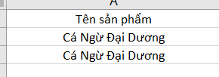

+ Tên sản phẩm có thể nhập như sau :

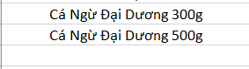

* Danh mục của sản phẩm

+ Chọn danh mục sản phẩm trong danh sách có sẵn:

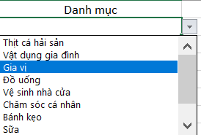

* Giá tiền của sản phẩm

+ Giá tiền sản phẩm cần nhập đúng format là số ( vd : 132000)

* Đơn vị tính

+ Đơn vị tính của sản phẩm (vd: con, cái, vỹ,…)

* Mô tả của sản phẩm

+ Là mô tả sơ lược về sản phẩm mà bạn muốn hiển thị lên cho người dùng biết về thông tin sản phẩm của mình (vd: Sản phẩm cá ngừ đại dương của chúng tôi là sản phẩm tươi sạch và chất lượng, ….)

* Hình ảnh của sản phẩm

+ Hình ảnh của sản phẩm là phải 1 đường link trong ở đĩa của bạn (vd: C:\Users\duchu\OneDrive\Pictures\Saved Pictures\Capture.PNG)

+ Hướng dẫn lấy hình ảnh trong máy tính:

Bước 1: Truy cập vào nơi lưu trữ hình ảnh sản phẩm của bạn trên máy tính.

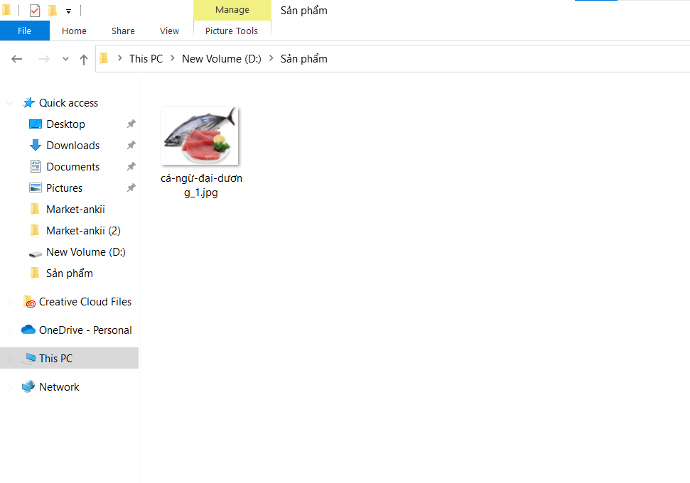

Bước 2: Copy đường dẫn của hình ảnh sản phẩm trên máy tính của bạn:

Vd: 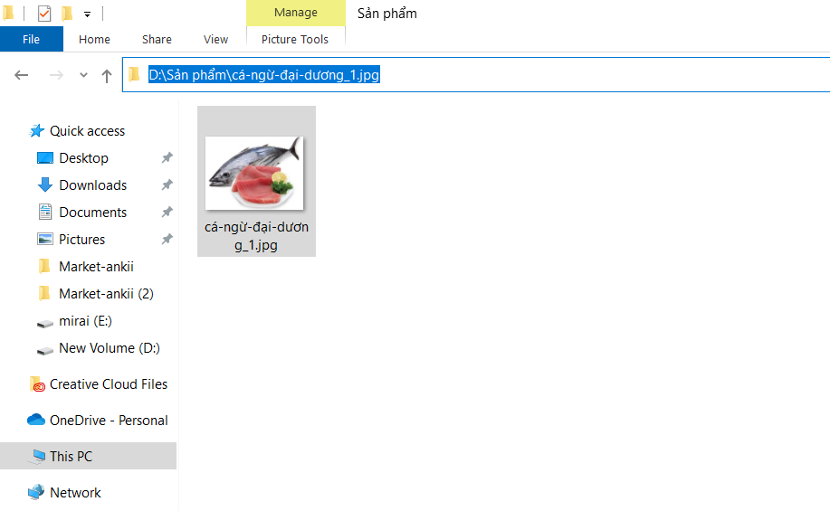

Bước 3: Vào file Excel và dán địa chỉ hình ảnh của bạn vừa copy vào cột hình ảnh của sản phẩm mà bạn muốn thêm vào hệ thống

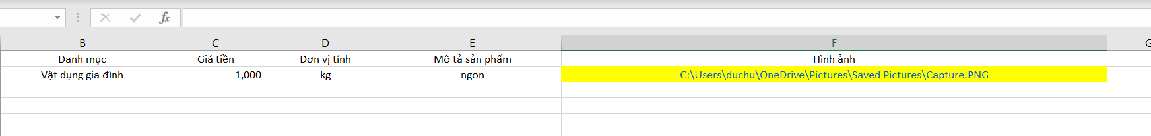

* 1 file excel thêm sản phẩm vào hệ thống sẽ như sau:

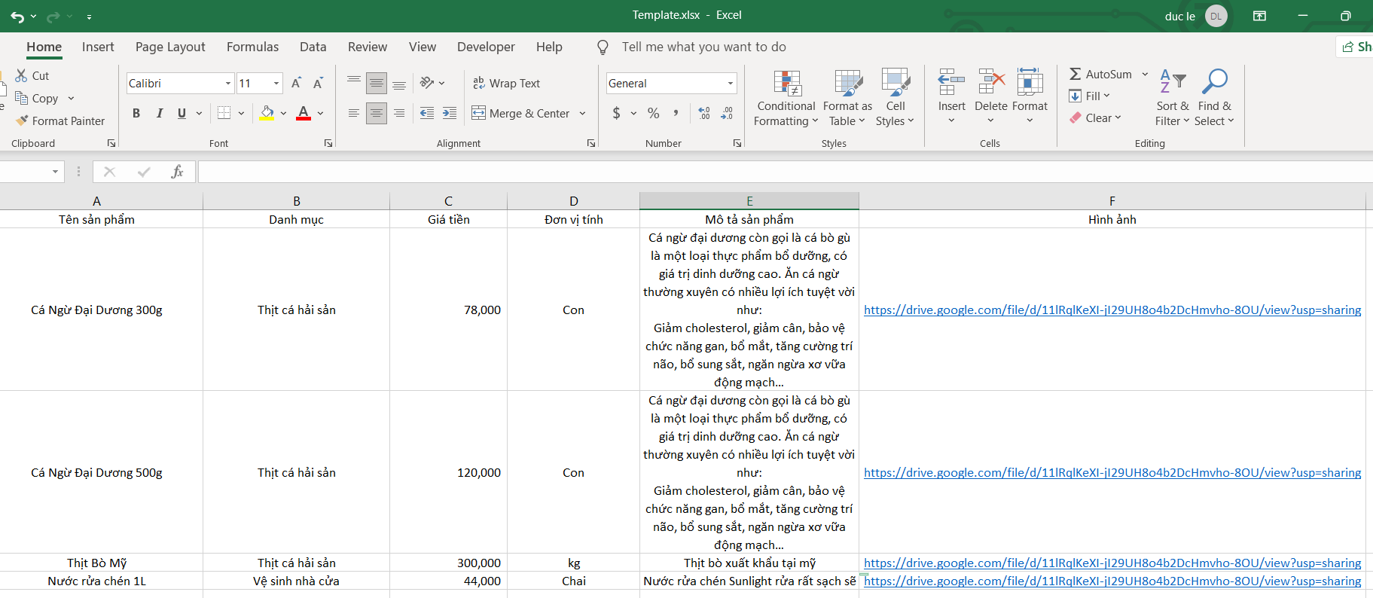

Lưu ý:

- Các sản phẩm trùng tên, thiếu thông tin sẽ không được đưa lên hệ thống.

- Không đưa các sản phẩm và hình ảnh vi phạm pháp luật lên hệ thống.